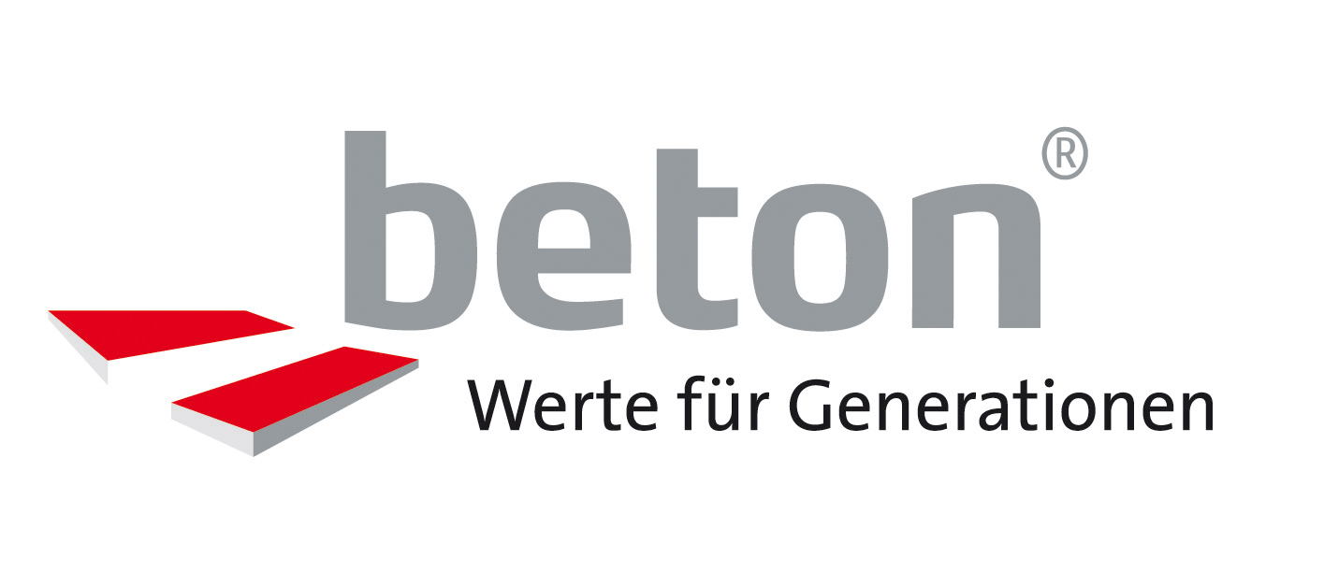
Presseinformation
Wien, 18. Mai 2021

Natürlich Beton. Energieeffiziente Innovationen beim Bauen und Wohnen für mehr Klimaschutz
Gebäudelösungen mit dem Baustoff Beton ermöglichen wertvolle Beiträge zum Klimaschutz. Beton ist ein Baustoff aus natürlichen Rohstoffen, regional verfügbar, hat eine hohe Speicherfähigkeit, ist unverwüstlich, brennt nicht und kann immer wieder rezykliert und zu neuem Beton verarbeitet werden. Vor allem in Städten kann der natürliche Baustoff seine Vorteile ausspielen. Aktuelle Beispiele zeigen die breite Palette an Innovationen, die durch und mit dem Baustoff Beton möglich sind.
Bis 2022 entsteht in „Baumgarten“ im 14. Wiener Gemeindebezirk ein bemerkenswertes neues Plus-Energie-Wohnbauprojekt, das aufgeteilt auf zwei Bauplätzen – „(Tante) Käthes Grätz´l“ vom Bauträger MIGRA und „Wientalterrassen" vom Bauträger WBV-GPA – insgesamt 380 geförderte Mietwohnungen und 97 freifinanzierte Wohnungen sowie ein Generationenzentrum und einen Bildungscampus der Stadt Wien in günstiger Verkehrslage beherbergt. Das Plus-Energie-Quartier bietet neben den herkömmlich geförderten Wohnungen auch leistbare Wohnmodelle für Alleinerziehende. In der Errichtung setzt man auf zwei thematische Schwerpunkte: einerseits kostengünstiger Wohnraum und andererseits ein eigenständiges, nachhaltiges Energiekonzept. Die intensive Begrünung der Höfe, Dächer und Gemeinschaftsterrassen wirkt gegen sommerliche Überhitzung. Gemeinsam mit den Architektenteams Christoph Lechner & Partner ZT GmbH und Berger + Parkkinnen Architekten erarbeiteten die Bauträger einen Entwurf mit verschiedenen, differenzierten Grundrisslösungen der Wohnungen und Möglichkeiten zur Partizipation, auch an der Organisation der Gemeinschafts-bereiche. Das innovative, effiziente Energiekonzept auf Basis eines Niedrigstenergiehaus-Standards ermöglicht eine von fossilen Brennstoffen unabhängige autarke und nachhaltige Wärme-/Kälteversorgung der gesamten Wohnhausanlage mit Bauteilaktivierung, Photovoltaik, Wärmepumpen sowie einer Anlage zur Wärmerückgewinnung aus Abwässern. Begleitet wird das Projekt vom Energy Center von UIV Urban Innovation Vienna sowie der Magistratsabteilung
MA 20 Energieplanung der Stadt Wien. „Ohne den Einsatz des Baustoffs Beton wäre ein solches Plus-Energie-Quartier nicht realisierbar“, ist Thomas Mühl, Vorsitzender des Vereins Beton Dialog Österreich (BDÖ), der die vielfältigen Vorteile von Beton und seinen Beitrag zu Umwelt- und Klimaschutz aufzeigt, überzeugt, „Es ist beeindruckend, wie viele spannende Projekte derzeit gerade im urbanen Raum entstehen. Bei diesen Projekten ist vor allem der Einsatz des Baustoffs Beton der Schlüssel zum Erfolg. Nur durch seine Eigenschaft als Energiespeicher können nachhaltige und umweltfreundliche Lösungen umgesetzt werden.“
Selbstverständlich nachhaltig
Aber auch private Bauherren erkennen die Vorteile, die Beton für eine nachhaltige Bauweise bietet. Herbert Ritter, Automatisierungsexperte, errichtet in der Nähe des Grazer Flughafens eine viergeschossige Wohnhausanlage mit vier Blöcken und 51 Wohneinheiten. Ritter, der auch Vize-Präsident der WKO Steiermark ist, kooperiert in diesem Projekt mit der TU Graz, die den Wohnbau wissenschaftlich begleitet. Im Zentrum stand die Frage, mit welchen Energiekonzepten im Wohnbau auf die globale Erwärmung und den Temperaturanstieg in unseren Breiten reagiert werden kann. Ritter hatte rasch ein Lösungspaket geschnürt: Betonbauweise, Bauteilaktivierung, Wärmepumpentechnik, Photovoltaik sowie Raumlüftung mit Wärmerückgewinnung. Das alles gesteuert über eine dezentrale Gebäudeautomatisierung mit Feldbus-Anbindungen der Aktoren und Sensoren im KNX-Standard. Doch dies reichte dem Bauherrn noch nicht, er wollte es genau wissen. An kritischen Stellen in Decken und Wänden der oberen Geschosse wurden über 200 Meter faseroptische Temperaturmessleitungen verlegt. Sie ergänzen die Sensorik der kontinuierlichen Messung von Innen- und Außen-Temperaturen, der Raumluftfeuchtigkeit sowie des CO₂-Gehalts in den Innenräumen der Wohneinheiten und liefern wichtige Parameter über die Trägheit im Energiespeicher Beton. Die Speicherung und Auswertung des Nutzerverhaltens der einzelnen Mieter erfolgt anonymisiert. „Mitentscheidend für den prognostizierten Wohnkomfort und die Nachhaltigkeit ist das richtige Nutzerverhalten. Zur Motivation und Information visualisieren wir in jeder Wohneinheit über ein eigenes Display im Eingangsbereich den Energieverbrauch, Temperaturen und die Raumluftqualität.“, beschreibt Herbert Ritter die Ausstattung seines Projektes. Mit Hilfe der ausgeklügelten Gebäudeautomatisierung, gekoppelt an einen Wetterdienst, reagiert die Heizung im Winter bzw. die Kühlung im Sommer autonom.
Diese Presseinformation sowie Pressebilder finden Sie unter
www.baustoff-beton.at/presse

Über Beton Dialog Österreich (BDÖ)
Der Verein Beton Dialog Österreich (vormals Betonmarketing Österreich) ist ein Zusammenschluss von Verbänden österreichischer Zement- und Betonhersteller, die es sich zum Ziel gesetzt haben, über die positiven Eigenschaften von Beton sowie seine vielfältigen Einsatzmöglichkeiten und Anwendungen zu informieren. Warum Beton ein natürlicher Baustoff ist und wie er dazu beitragen kann, das Klima und die Umwelt zu schützen, stehen im Mittelpunkt einer breit angelegten Informationsoffensive der österreichischen Betonbranche. Mehr Informationen unter www.baustoff-beton.at.

Ansprechpartner
Reinhard Böcskör, Marketing Manager
M 0664 615 10 02
boecskoer@betonmarketing.at

